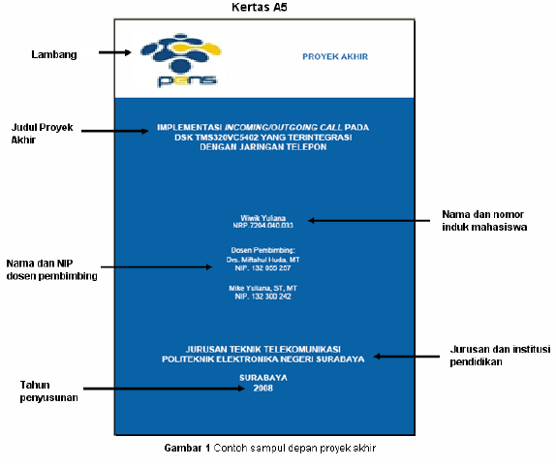

Komposisi warna LOGO PENS:



REVISI HALAMAN PENGESAHAN BUKU PA

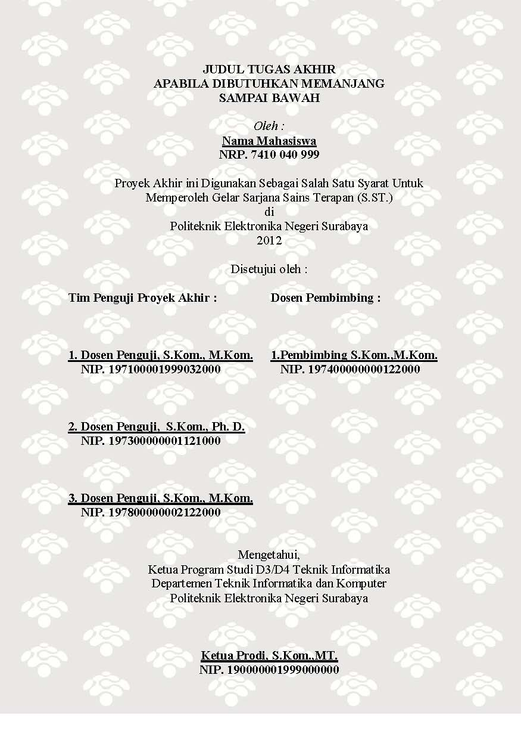
ii
Abu-Abu
R =230
G = 231
B = 232
Catatan:
Nama Program Studi (D3 / D4) beserta nama Ketua Program Studi sesuai dengan Prodi Mahasiswa masing-masing.

